УПРАВЛЕНИЕ ОБЩЕГО И ДОШКОЛЬНОГО ОБРАЗОВАНИЯ
АДМИНИСТРАЦИИ ГОРОДА НОРИЛЬСКА

МУНИЦИПАЛЬНОЕ БЮДЖЕТНОЕ ОБЩЕОБРАЗОВАТЕЛЬНОЕ
УЧРЕЖДЕНИЕ «СРЕДНЯЯ ШКОЛА № 36»
(МБОУ «СШ № 36»)

ПРОЕКТ
на тему «История возникновения цифровых технологий»

ученика 9 «В» класса
Агапов Тимура Шамильевича

Руководитель проекта: учитель русского языка и литературы,
Корчигашева Ольга Ефимовна

г. Норильск
2024г.

Содержание
Введение
Глава I. Что такое цифровые технологии……………………………… 4
  - Роль цифровых технологий в современном мире…………
  - Сферы использования цифровых технологий……………
Глава II. История возникновения цифровых технологий………………. стр5
2.1. Ранние цифровые технологии………………………………………5
2.2. Революция в вычислениях…………………………………………5
2.3. Современные цифровые технологии……………………………5
2.4. Современное общество и технологии…………………………… 6
2.5 Моя просветительская работа с учениками 8-го класса…………………………………. 7
Заключение………………………………………………………… 8
Приложение…………………………………………………………9-10
Список использованных источников………………………………….11

Введение
Информационные технологии играют ключевую роль в современном мире, проникая в различные аспекты нашей жизни и изменяя их сущность. C развитием информационных технологий наблюдается значительное изменение общества и его структуры. ІТ технологии проникают во все сферы жизни, создавая новые возможности и вызывая изменения в уже существующих процессах. Изучение влияния IT технологий на мир является актуальной задачей, так как позволяет понять, как эти изменения влияют на нас и наше окружение.
Цель: Изучение истории возникновения цифровых технологий.
Задачи проекта:
1. Изучить историю цифровых технологий.
2. Рассказать историю развития цифровых технологий.
3. Провести опрос и анализ пользователей.
Актуальность заключается в том, что цифровые технологии сопровождают нас во всех сферах нашей жизни. Они всё время модернизируются и развиваются.
Проблема заключается в том, что современные люди, ежедневно используя цифровые технологии, не знают и не интересуются историей их возникновения.
Объект исследования: цифровые технологии
Предмет исследования: история возникновения цифровых технологий до 2000 г.
Методы исследования: сравнительный анализ, обобщение материала, социологический опрос.
Гипотеза работы заключается в том, что школьники не имеют преставления о истории возникновения цифровых технологий.
Практическая значимость - проект имеет просветительский характер для школьников среднего звена. Позволяет расширить их кругозор.

Глава I. Что такое цифровые технологии.
  - Роль цифровых технологий в современном мире
Цифровые технологии — от лат. Digital technology — технологии со своим программным обеспечением, которые созданы с помощью вычислительной техники.
Одно из значений слова digital — «палец». Человечество на протяжении своей истории использовало для счета целых чисел пальцы. Поэтому вначале определение digital применялось к целым числам, которые меньше десяти. Современное значение понятие цифровых технологий приобрело в связи с появлением новых вычислительных машин.
Основой цифровых технологий является использование цифровых данных, которые представляют информацию в виде цифр, битов и байтов. Статистика показывает, что использование цифровых технологий позволяет значительно повысить эффективность работы и удобство использования информации.
Примером цифровых технологий может служить система электронного документооборота, где все данные представлены в цифровом формате и хранятся в электронном виде. Это позволяет быстро и удобно обмениваться документами, делать поиск информации и хранить большие объемы данных.
В цифровых технологиях ключевую роль играют компьютеры и программное обеспечение, которые обеспечивают обработку и хранение информации. С их помощью можно автоматизировать процессы, улучшить качество аналитики и оптимизировать работу в различных сферах деятельности.
Одним из наиболее распространенных примеров цифровых технологий являются мобильные приложения, которые используются для удобного доступа к информации.
Другим важным видом цифровых решений являются киберфизические системы, обеспечивающие взаимодействие между виртуальным миром и физическими объектами.
Цифровые платформы, такие как онлайн-магазины или социальные сети, стали неотъемлемой частью повседневной жизни и имеют серьезное влияние на поведение людей.
Последствия применения цифровых технологий ощущаются во всех сферах: от бизнеса до медицины. Согласно статистике, более 90% компаний уже внедрили цифровые решения в свою деятельность.
Цифровые технологии активно применяются для улучшения производственных процессов, оптимизации работы предприятий, а также для повышения эффективности работы служб безопасности и противопожарной защиты.
В сфере образования и науки цифровые технологии позволяют расширить доступ к знаниям, улучшить качество обучения и ускорить научные исследования.
Цифровые технологии прочно вошли в нашу жизнь и продолжают изменять ее, открывая новые возможности и вызывая изменения как в повседневных делах, так и в глобальной экономике.
Цифровые инновации приносят с собой множество позитивных последствий для нашего общества. Они используются в различных сферах жизни, от экономики до медицины, и стали основой для развития новых технологий.
Одним из главных преимуществ цифровых технологий является их способность улучшить эффективность и продуктивность всех процессов. Например, автоматизация производства позволяет сократить время и ресурсы, необходимые для производства товаров.
В сфере образования цифровые технологии могут создавать новые возможности для обучения, делая процесс обучения более интерактивным и доступным для всех. Это значительно преобразует образовательную систему, делая ее более гибкой и персонализированной.
Одним из ярких примеров использования цифровых технологий является развитие интернета вещей, которое позволяет связывать различные устройства для обмена данными и управления ими. Это открывает новые возможности для улучшения удобства и безопасности нашей повседневной жизни.
Благодаря цифровым технологиям люди могут быстро и легко общаться между собой, что способствует развитию межкультурного взаимодействия и увеличению возможностей для сотрудничества во всех областях. Это создает основу для новых форм сотрудничества и инноваций.
Статистика показывает, что компании, которые активно применяют цифровые методы работы, выигрывают не только в эффективности, но и в конкурентоспособности. Благодаря автоматизации и оптимизации процессов можно существенно сэкономить время и силы.
К примеру, использование программ для учёта и анализа данных вместо ручных расчетов позволяет сократить время работы с информацией в разы. Результаты обработки становятся более точными и достоверными, что в свою очередь способствует принятию более обоснованных решений.
Одним из основных последствий использования цифровых технологий в работе является увеличение производительности персонала и снижение вероятности ошибок в работе. Это делает компанию более эффективной, а также способствует ее росту и развитию.
Таким образом, цифровые технологии не только улучшают нашу жизнь и приносят новые возможности, но и становятся неотъемлемой частью современного мира, изменяя наше общество и окружающий мир в лучшую сторону.

1.2. Сферы использования цифровых технологий.
Цифровые инновации проникают в разные сферы нашей повседневности: образование, медицина, коммуникация, работа, досуг.
По статистике, каждый год количество умных устройств, подключенных к интернету, увеличивается на миллионы штук.
Современные технологии стали основой для многих сервисов и приложений, которые активно применяются в повседневной жизни.
Благодаря цифровым технологиям, мы можем контролировать домашнюю технику с помощью смартфона, оформлять онлайн заказы, взаимодействовать с коллегами в режиме реального времени.
Мы можем оставаться на связи с родственниками, даже находясь на расстоянии тысяч километров, благодаря видеозвонкам и мессенджерам.
Примером таких технологий можно назвать мобильные приложения, которые упрощают процессы покупок, общения и работы.
Последствия цифровой революции видны в огромном увеличении уровня эффективности и комфорта жизни обычных пользователей.
Статистика показывает, что использование цифровых технологий существенно повышает уровень продуктивности и уменьшает время на выполнение задач.
Эти инновации открывают широкий спектр возможностей, начиная от онлайн-обучения и заканчивая управлением финансами и здоровьем.
Благодаря цифровым технологиям, люди могут получать информацию и доступ к услугам в любое время и в любом месте, что раньше было невозможно.

Глава II. История возникновения цифровых технология
1. Ранние времена (до XX века) .
Абак (III тысячелетие до н.э.): Первое известное устройство для счета, предшественник современных калькуляторов. Самый древний, сохранившийся до нашего времени абак, был обнаружен во время раскопок на острове Кипр, в окрестностях самого большого и укрепленного полиса Саламис. Находку относят к 300 году до нашей эры, и выглядит она как пластина из мрамора белого цвета, причем размеры её довольно внушительные. Длина счетов составляет почти полтора метра, ширина – 75 см. Толщина мраморной пластины – 4.5 см. Абак имеет сложную систему прорезей, вдоль которых двигались шарики из камня. Точное предназначение устройства доподлинно неизвестно, но судя по его размерам и весу, служило оно для подсчета налогов или расходов из городского бюджета, и было установлено возле казначейства Саламиса. (см. Приложение 1.)
Механические часы (XIV век): Первые механизмы, использующие зубчатые колеса для измерения времени, предшественник механических вычислительных машин. Первые механические часы Виллард де Коннекура - французский архитектор, живший в XIII веке, зарисовал в своем альбоме механизм, с которого, как традиционно полагают западные историки, началась история механических часов. Однако устройство их довольно примитивно. И между ними и механическими часами XIV века существует настолько большая разница, что у многих историков есть сомнения в истинности этого утверждения. Как бы там ни было, но неизвестно кем изобретенный шпиндельный ход, применяемый в качестве регулирующего устройства и балансир фолио, сделали возможным изобретение механических часов. Первоначально английское слово clock, саксонское clugge, французское cloche и древнегерманское glocke обозначали колокол и первые механические часы не имели циферблата, но оповещали о времени боем. Такие часы устанавливали в монастырях, чтобы возвещать о наступлении времени молитвы или работы. Потом их стали применять в качестве городских часов. Так появились башенные механические часы, история создания и подробные сведения о которых описана у многих известнейших людей, живших в то время. (см. Приложение 2.)
Логарифмическая линейка (XVII век): Устройство для быстрого вычисления, использовавшееся в науке и технике. В 1850 году девятнадцатилетний французский офицер Амедей Маннхейм создал прямоугольную логарифмическую линейку, ставшую прообразом современных линеек и обеспечивающую точность до трех десятичных знаков. Этот инструмент он описал в книге «Модифицированная вычислительная линейка», изданной в 1851 году. В течение 20-30 лет эта модель выпускалась только во Франции, а затем ее стали изготавливать в Англии, Германии и США. Логарифмическая шкала, используемая с двумя циркулярами-измерителями, была построена валлийцем Эдмундом Гюнтером. Шкала, изобретенная им, представляла собой отрезок, на котором были нанесены деления, они соответствовали логарифмам чисел или тригонометрических величин. Пользуясь циркулями-измерителями можно было определить, какова сумма длин отрезков шкалы или их разность, и соответственно, согласно свойствам логарифмов, можно было найти произведение или частное. Общепринятое ныне обозначение log, а также термины котангенс и косинус были введены Эдмундом Гюнтером. (см. Приложение 3)
Перфокарты (XIX век). Система хранения информации на картах с отверстиями, использовалась для управления ткацкими станками и в ранних компьютерах. Эпоха перфокарт началась в 1890 году, когда американец Герман Холлерит придумал и построил действующую машину для подсчёта результатов переписи населения США.
По американским законам перепись населения должна проводиться каждые 10 лет. Это делается для того, чтобы правильно рассчитывать размеры налогов. И в XIX веке ручная обработка результатов длилась почти до начала следующей переписи. К 1890 году правительство США поняло, что обрабатывать результаты вручную долго, дорого и ненадёжно. Поэтому оно объявило конкурс на создание машины, которая упростила бы этот процесс. Конкурс выиграл молодой инженер Герман Холлерит, который придумал методику записи данных респондентов на перфокартах.
Идея была в том, что ответ на каждый вопрос переписи — о поле, возрасте, вероисповедании — можно записать в виде отверстия на карточке с таблицей. Например, если человека спрашивали о семейном положении, то дырочка обозначала «в браке», а её отсутствие — «свободен/свободна».
Холлерит вдохновился опытом американских железных дорог: в то время билеты часто перепродавали или отдавали другим людям, и проверка документов ничего не давала — их было легко подделать. Поэтому железнодорожники решили записывать закодированное словесное описание пассажира прямо на билете: пол, примерный возраст, рост, цвет кожи, цвет волос и даже различные особые приметы.
В специальных местах на билете пробивались дырочки, а проводники умели считывать и расшифровывать эту информацию. Конечно, пассажиры эти коды не знали :) Назвали такое ноу-хау перфорированной фотографией.
Холлерит узнал об этой системе и очень заинтересовался. Он решил использовать карточки с 12 строками и 24 столбцами. (см. Приложение 4)
2.2. XX век. Революция в вычислениях.
Механические вычислительные машины (XIX-XX век) Первые автоматизированные вычислительные устройства, такие как арифмометр Паскаля и аналитическая машина Бэббиджа. Первым механическим счетным устройством была счетная машина, построенная в 1642 году выдающимся французским ученым Блезом Паскалем. Механический «компьютер» Паскаля мог складывать и вычитать. «Паскалина» – так называли машину – состояла из набора вертикально установленных колес с нанесенными на них цифрами от 0 до 9. При полном обороте колеса оно сцеплялось с соседним колесом и поворачивало его на одно деление. Число колес определяло число разрядов – так, два колеса позволяли считать до 99, три – уже до 999, а пять колес делали машину «знающей» даже такие большие числа как 99999. Считать на «Паскалине» было очень просто.
В 1673 году немецкий математик и философ Готфрид Вильгельм Лейбниц создал механическое счетное устройство, которое не только складывало и вычитало, но и умножало и делило. Машина Лейбница была сложнее «Паскалины». Числовые колеса, теперь уже зубчатые, имели зубцы девяти различных длин, и вычисления производились за счет сцепления колес. Именно несколько видоизмененные колеса Лейбница стали основой массовых счетных приборов – арифмометров, которыми широко пользовались не только в ХIХ веке, но и сравнительно недавно наши дедушки и бабушки.
Арифмометры получили очень широкое применение. На них выполняли даже очень сложные расчеты, например, расчеты баллистических таблиц для артиллерийских стрельб. Существовала и специальная профессия — счетчик — человек, работающий с арифмометром, быстро и точно соблюдающий определенную последовательность инструкций (такую последовательность инструкций впоследствии стали называть программой). Но многие расчеты производились очень медленно — даже десятки счетчиков должны были работать по несколько недель и месяцев. Причина проста — при таких расчетах выбор выполняемых действий и запись результатов производились человеком, а скорость его работы весьма ограничена. (см. Приложение 5)
Электронный компьютер (1940-е) Начало эры электронных вычислительных машин, таких как ENIAC и UNIVAC. Американцы Моучли и Эккерт в 1945 году презентовали компьютер ЕNIАС (Electronic Numerical Integrator and Calculator) — первый электронный цифровой вычислитель для широкого спектра задач, работал полностью на электронных схемах.
Проект, разработанный еще в 1942 году, лежал без дела, пока им не заинтересовались американские военные. В условиях строгой секретности машину весом 30 т., занимавшую площадь почти 300 кв. м, собирали более двухсот специалистов. ЕNIАС работал на лампах (их было 17 468!) и мог выполнять 5 тыс. операций сложения в секунду. Правда, лампы все время приходилось менять, потому что они перегорали, и это существенно осложняло взаимодействие с компьютером.
Первая в мире ЭВМ — ЕNIАС — была готова уже после завершения Второй мировой войны, и ее сразу же задействовали в работах по созданию водородной бомбы. (см. Приложение 6)
Транзистор (1947) стал революционной технологией, позволившей создать более компактные и мощные компьютеры. Транзисторы пришли на смену электронным лампам. Первый работоспособный транзистор появился на свет в 1947 году, благодаря стараниям сотрудников американской фирмы Bell Telephone Laboratories. Их имена теперь известны всему миру. Это ученые – физики У. Шокли, Д. Бардин и У. Брайтен. Уже в 1956 году за это изобретение все трое были удостоены нобелевской премии по физике. Но, как и многие великие изобретения, транзистор был замечен не сразу. Лишь в одной из американских газет было упомянуто, что фирма Bell Telephone Laboratories продемонстрировала созданный ею прибор под названием транзистор. Там же было сказано, что его можно использовать в некоторых областях электротехники вместо электронных ламп. (см. Приложение 7) Интегральная схема (1958 г.) Сборник транзисторов и других компонентов на одном чипе, позволивший значительно увеличить вычислительную мощность и снизить стоимость компьютеров. (см. Приложение 8)
2.3. Эра персональных компьютеров и интернета (с 1970-х):
Персональный компьютер (1970-е). Появление доступных компьютеров для широкой аудитории, таких как Apple II и IBM PC. Хотя и персональные компьютеры относятся к ЭВМ 4-го поколения, все же возможность их широкого распространения, несмотря на достижения технологии СБИС, оставалась бы весьма небольшой.
В 1970 году был сделан важный шаг на пути к персональному компьютеру – Маршиан Эдвард Хофф из фирмы Intеl сконструировал интегральную схему, аналогичную по своим функциям центральному процессору большого компьютера. Так появился первый микропроцессор Intеl 4004, который был выпущен в продажу в 1971 г. Это был настоящий прорыв, ибо микропроцессор Intеl 4004 размером менее 3 см был производительнее гигантских машин 1-го поколения.
В 1972 году появился 8-битный микропроцессор Intel 8008. Размер его регистров соответствовал стандартной единице цифровой информации – байту. Процессор Intel 8008 являлся простым развитием Intel 4004.
Но в 1974 году был создан гораздо более интересный микропроцессор Intel 8080. С самого начала разработки он закладывался как 8-битный чип. У него было более широкое множество микрокоманд (множество микрокоманд 8008 было расширено). Кроме того, это был первый микропроцессор, который мог делить числа. И до конца 70-х годов микропроцессор Intel 8008 стал стандартом для микрокомпьютерной индустрии.
Сегодня вычислительная техника и ПЭВМ стремительно развиваются и повсеместно входят в нашу жизнь. Развивается микроэлектроника, лазерная электроника, средства хранения и передачи информации, и программное обеспечение. С развитием сети Интернет появилась возможность обмена информацией между компьютерами всего мира.
Удвоение производительности ПЭВМ происходит каждый год и этот показатель постоянно сокращается. Но у полупроводниковых процессоров так же существует предел производительности. Поэтому перспективным считается направление квантовой электроники, основанной на принципах квантовой механики. Возможно, квантовые компьютеры станут в скором времени ЭВМ пятого поколения.
2.4 Современные цифровые технологии (с 2000-х)
Современные цифровые технологии — это технологии, позволяющие создавать, хранить, обрабатывать и распространять данные в электронном виде с использованием компьютера и компьютерных сетей (зачастую через интернет).
Вот некоторые из них:
- Большие данные. Технологии сбора, хранения и обработки огромных массивов информации. Большие данные используют для научных исследований, а ещё они помогают принимать компаниям решения, как развивать продукты и услуги.
- Искусственный интеллект. Технологии ИИ, к которым относятся нейросети вроде ChatGPT и Midjourney, развивают на базе моделей машинного обучения. Сейчас технологии ИИ могут предсказать погоду, написать текст, нарисовать картину, распознать симптомы заболевания на рентгеновском снимке, порекомендовать фильмы, которые понравятся пользователю, и многое другое.
- Интернет 5G. Поколение мобильной связи, которое развивают в течение последнего десятилетия. Пропускная способность 5G больше, чем у предыдущего четвёртого поколения.
Мобильные приложения: Разнообразие приложений для смартфонов, упрощающих повседневную жизнь и предоставляющих доступ к различным сервисам.
Облачные вычисления: Хранение и обработка данных в удаленных дата-центрах, доступных через интернет.

2.5. Моя просветительская работа с учениками 8-го класса
Мы провели опрос среди восьмиклассников для того, чтобы определить их уровень знаний о истории возникновения цифровых технологий. Всего было 2 вопроса:
- Знаешь ли ты, когда появились первые цифровые технологии. Да/Нет
- Когда появился первый компьютер?
Ни один ученик не смог ответит на эти вопросы.
После этого я рассказал восьмиклассникам историю возникновения цифровых технологий и провел среди них интеллектуальную игру «Своя игра». Эту игру я составил сам на основе изученного мною материала. В процессе игры ребята смогли ответить на половину вопросов. Они уже знали не только про современные цифровые технологии, но и про первые вычислительные техники.

Заключение
В заключение своей работы хочется обобщить вышесказанное. Несмотря на то что цифровые технологии сопровождают нас по сей день, большая часть людей не знают и не интересуются историей цифровых технологий.
В процессе работы над данным проектом была изучена история возникновения информационных технологий и были решены все поставленные задачи. Я провел анализ и опрос пользователей, в результате выяснил, что большинство опрашиваемых школьников не знают историю возникновения цифровых технологий. Что подтверждает нашу гипотезу. В этом мы убедились во время опроса восьмиклассников. Также мы доказали, что цифровые технологии актуальны, и они очень стремительно развиваются. Проблема была решена тем, что появилась заинтересованность у школьников к этой теме.

Приложение

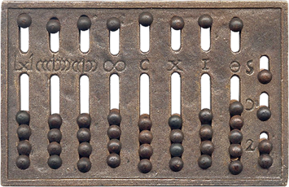
Перфократы
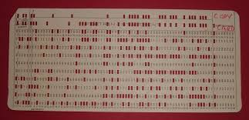

Механические часы
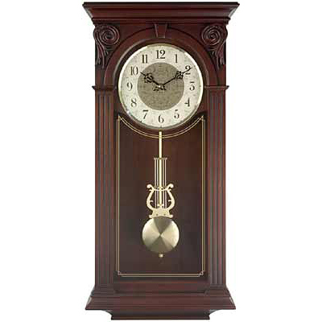

Транзистор Механические вычислительные машины
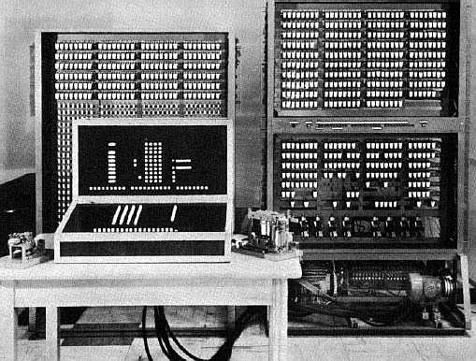
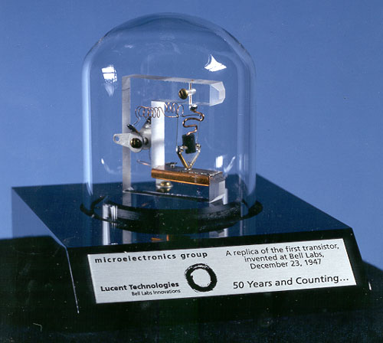

Логарифмическая линейка

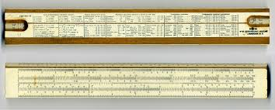

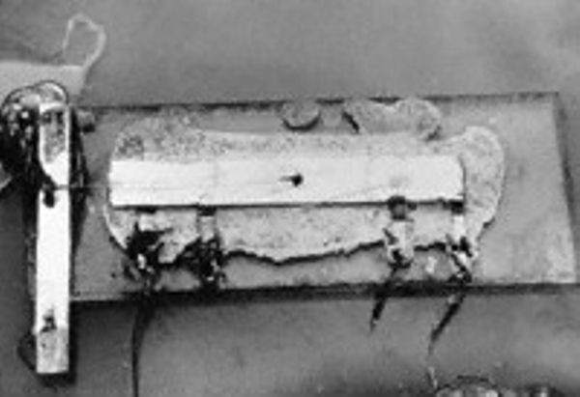
абак интегральная схема
Электронный компьютер
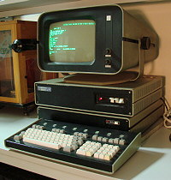

Список использованных источников
- https://zhuk.ua/ru/istoriyi-ta-fakty/khto-prydumav-planshet/
- http://bourabai.ru/toe/computer_generations.htm
- https://ru.wikipedia.org/wiki/%D0%9E%D0%B1%D1%81%D1%83%D0%B6%D0%B4%D0%B5%D0%BD%D0%B8%D0%B5:%D0%98%D0%B7%D0%BE%D0%B1%D1%80%D0%B5%D1%82%D0%B5%D0%BD%D0%B8%D0%B5_%D1%82%D1%80%D0%B0%D0%BD%D0%B7%D0%B8%D1%81%D1%82%D0%BE%D1%80%D0%B0
- https://ru.wikipedia.org/wiki/%D0%98%D0%B7%D0%BE%D0%B1%D1%80%D0%B5%D1%82%D0%B5%D0%BD%D0%B8%D0%B5_%D1%82%D1%80%D0%B0%D0%BD%D0%B7%D0%B8%D1%81%D1%82%D0%BE%D1%80%D0%B0
- https://images.app.goo.gl/mXH8Kt2GcbXZtezH9
- https://images.app.goo.gl/Pt5Lr24FM3WhjzXa7

